#大促第四弹#：双11来临，阿里云大数据（数加）会出哪些绝招？

* 双11电商

一年一度的“双11狂欢节”就要到了，眼看参加商家们都已经忙得不可开交：备货、营销、广告、预售......以往作战一般会历经“预热”、“蓄势”、“爆发”、“返场”四个阶段，前两个阶段尤其重要，而眼看11月临近，很多商家再次为流量问题而伤神，阿里云的大数据团队继“数据魔方”、“全景洞察”之后，新推出一款大数据产品，帮忙所有商家在监测品牌营销效果、掌握对手营销手段、了解营销事件在全网的热门搜索词。

场景一：品牌营销

品牌营销是很多品牌企业做大之后，都一定会构建的营销理念。其目的是通过产品质量、文化以及独特性的宣传建立品牌与用户的信任关系，最终带动用户口碑及消费。那么品牌营销最关心的是什么呢？

我的理解是：

* 用户口碑
* 竞争力度
* 传播效应

但是这些定性的数据指标很难被收集到，即便有一些样本，也很难被很好的展示出来。那在像双11这样的大型营销中，品牌传播和钻展广告的投放相比，就显得很没底气。

数加的第一招叫“品牌舆情大屏”，主要功能是帮助品牌商在互联网收集其关心的内容（每日新增20亿网页），并且分析。它一共提供三项内容，

* 自身品牌的用户口碑
* 竞品传播对自身的影响冲击
* 实时要闻传播的全路径及影响

来看下他们的样子：

图1：自身品牌舆情大屏

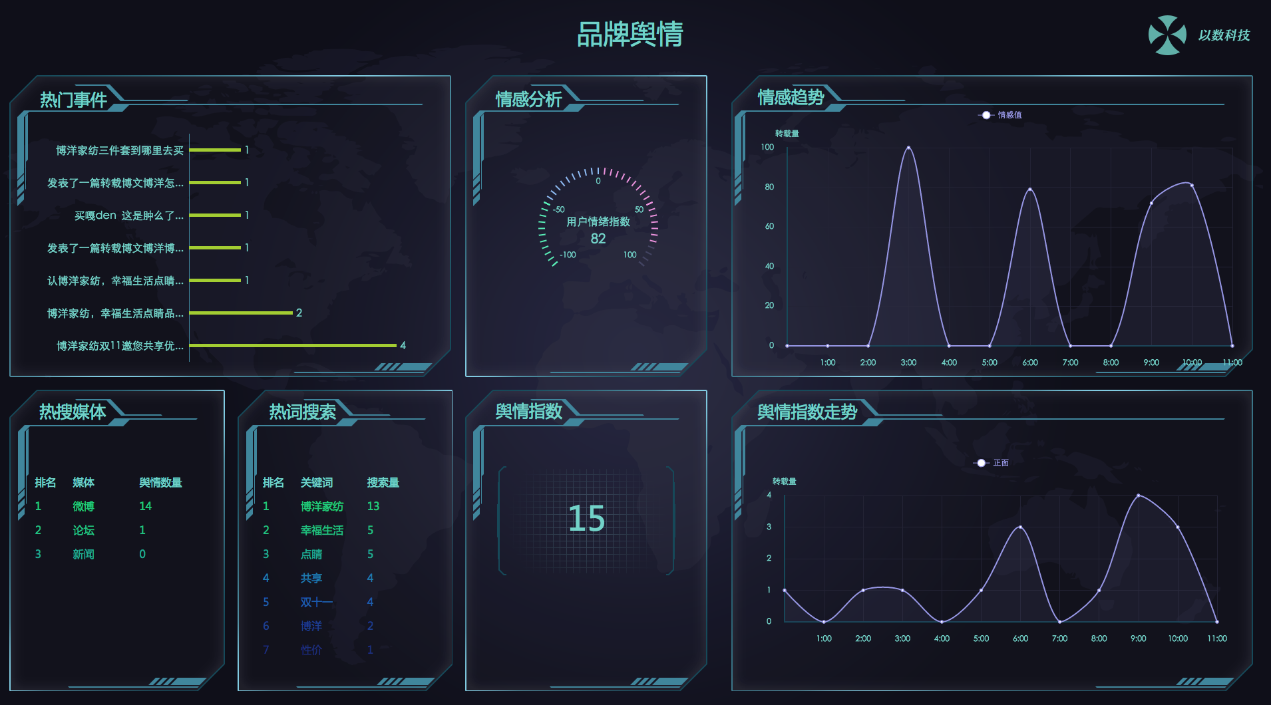

自身品牌舆情，通过设置关键词获取相关信息，并从中提炼热门事件，分析内容的表达情感，了解关键词对应的相关搜索词，以及舆情走势

图2：竞品影响分析大屏

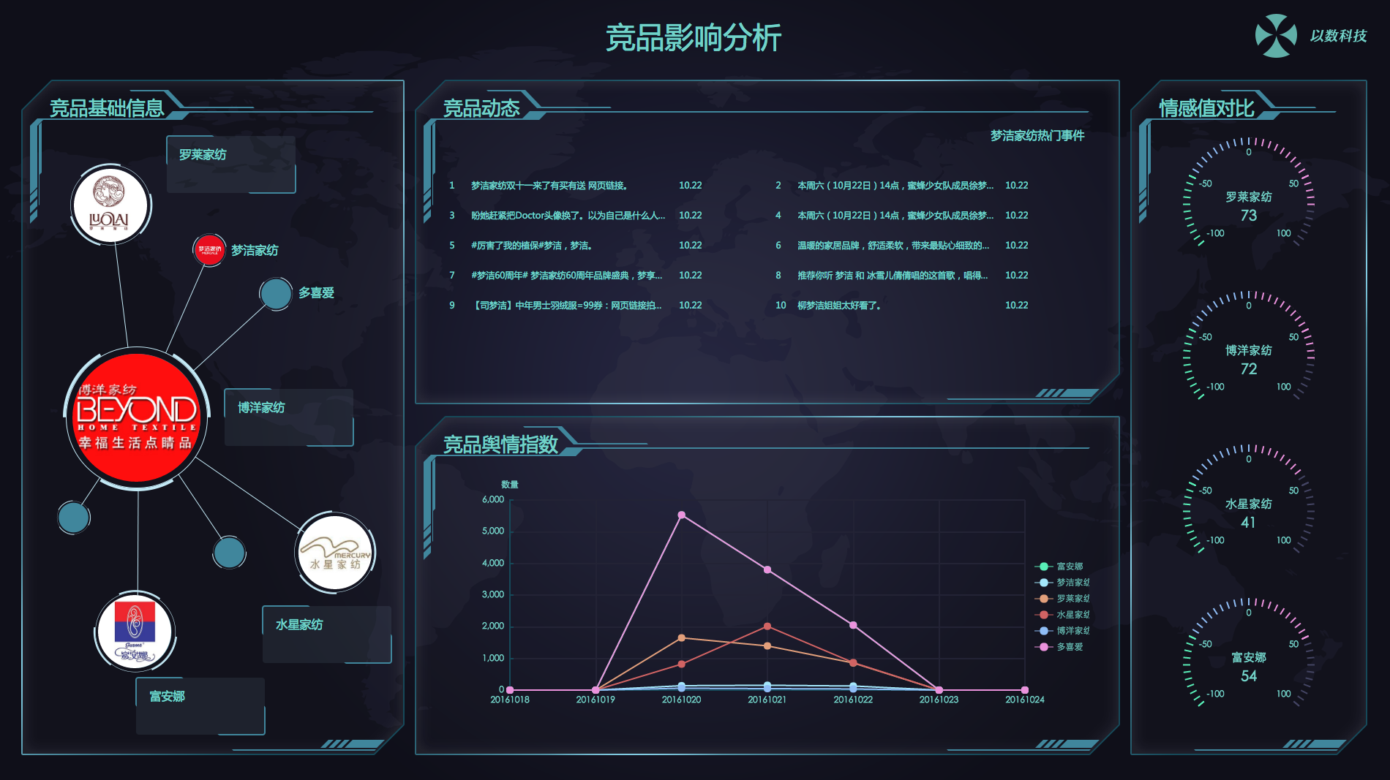

各个品牌的舆情指数深刻反映出谁是互联网的传播高手

图3：实时要闻传播分析

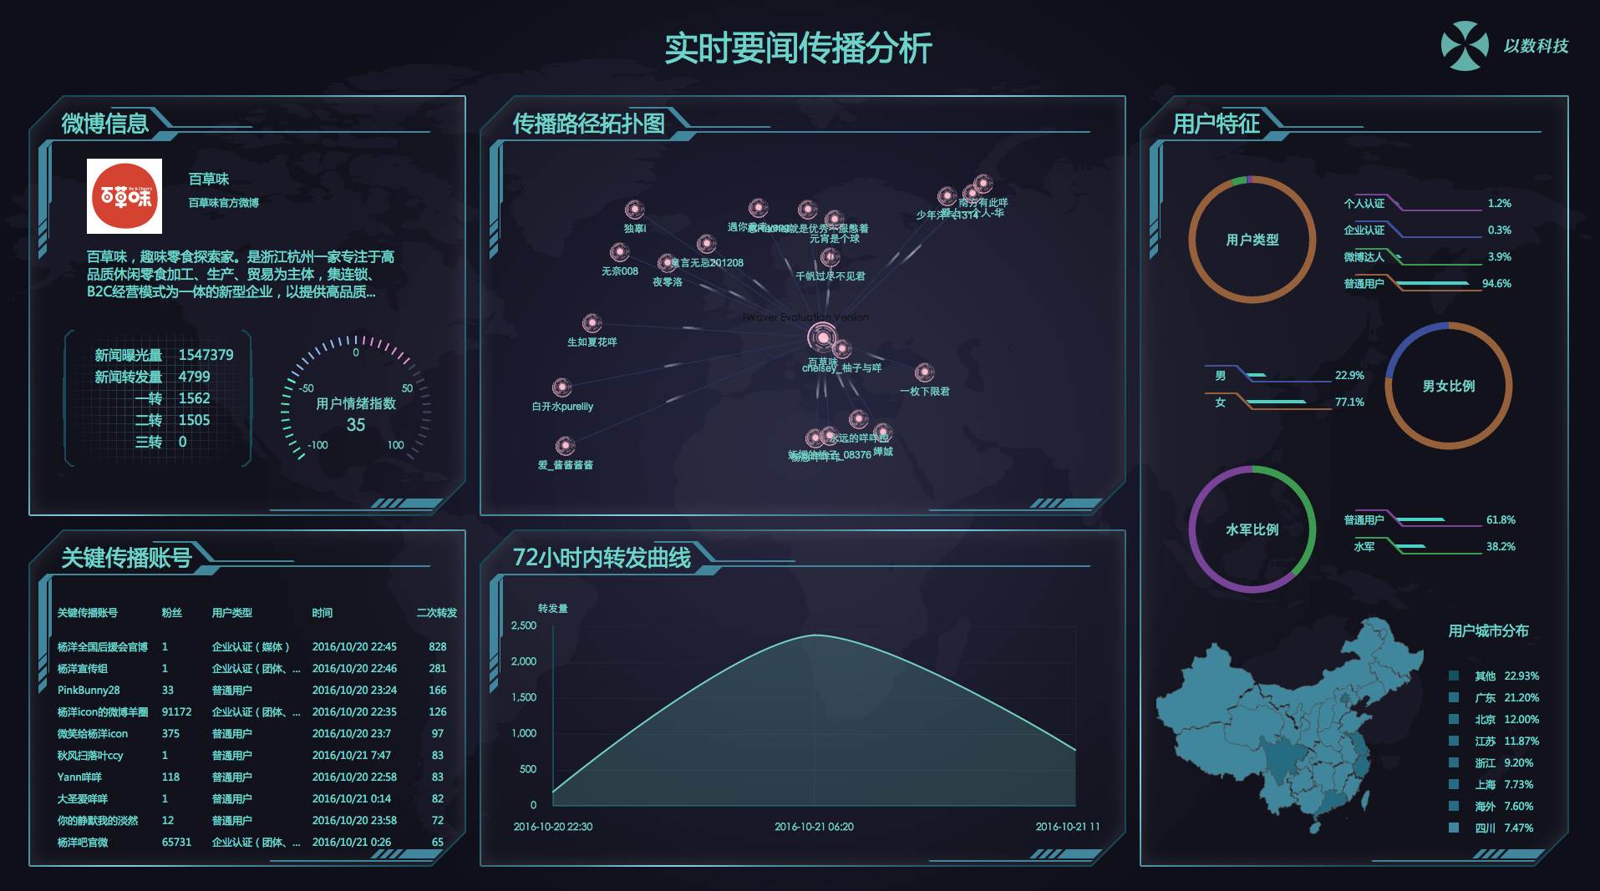

一条微博发出去，效果如何？恐怕只有这张屏幕会让你有感觉！

品牌舆情大屏有一大特征，关注的内容可全部由用户自定义，换句话说，你可以分析和了解其他品牌的用户口碑、热点词、热门事件、，可以对比他们的用户群体特征和自身的特征是否相似。同样在准备双11的时候，别人做了哪些软性的推广，效果如何？自身做的推广，效果又如何？

（品牌商、市场部请进：

<http://click.aliyun.com/m/7264/>

11月11日购买享受特价**1111**元/年；10.26~11.10 加如钉钉群享免费体验哦！，钉钉群在楼下）

场景二、新闻热点挖掘、实时要闻传播

双11预售活动，什么产品最火，通过数加的产品可以看到：

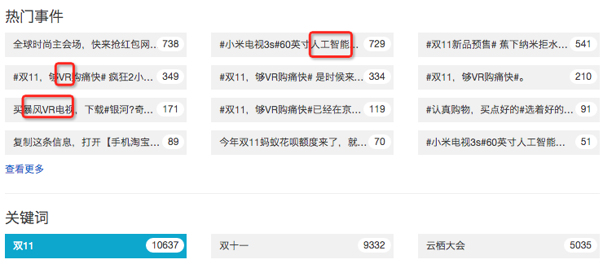

人工智能电视和VR眼镜最受关注，能够通过设置“双11”的关键词，并获取热点话题的会是一件什么产品呢？

我们继续看一个例子：10.20 百草味在微博上发布《百草味杨洋演吃会》获金奖的事件。我们可以来看下能分析出哪些特点？

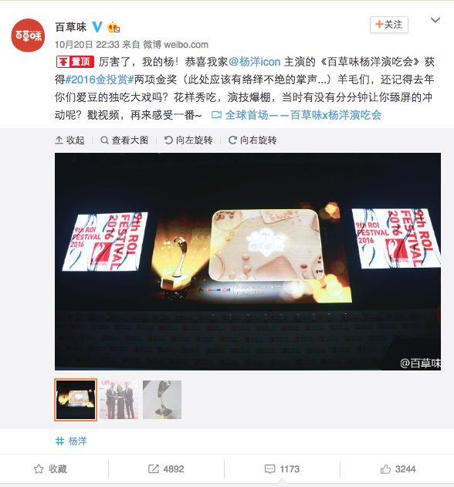

首先是半天时间内，整个事件在微博的传播力度非常大，曝光量291万次，然后可以看出杨洋的粉丝人群是这次传播的主力军（公众趋势分析界面截图）

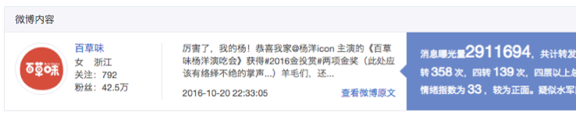

关键的传播账号是：

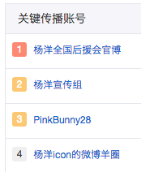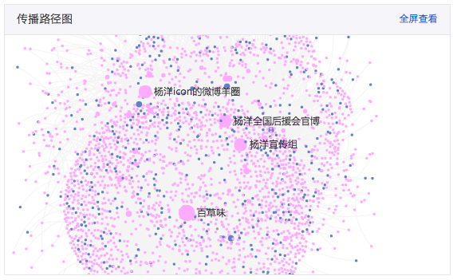

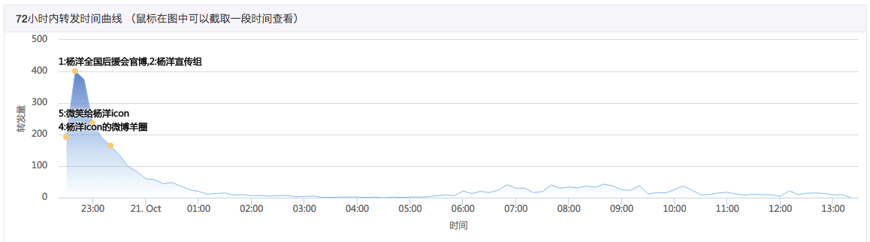

观众的情绪及特征

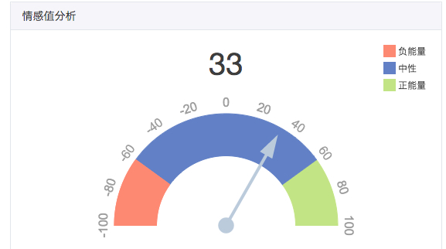

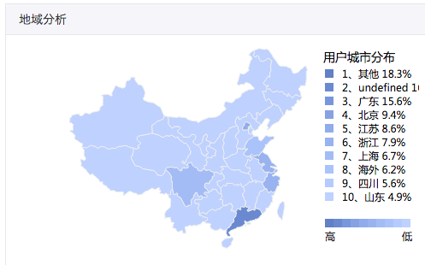

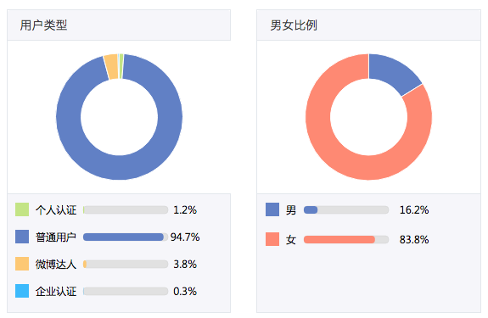

看来百草味的坚果会成为这群女粉丝的最喜爱的零食！

这是数加所出的第二招——公众趋势分析，重在帮助市场人员、媒体工作人员快速掌握传播路径及效果，以分析工具加新闻详情的方式，让他们快速定位到重要的人和事件，并了解整个发展过程。

（媒体工作者请进：

<http://click.aliyun.com/m/7264/>

10月26~11.11期间**4**折优惠，每月**48**元）

场景二：双11零点 战斗+狂欢

双11零点，是消费者和商家的不眠之夜，除了买买买让人激动之外、还有就是历年天猫狂欢节媒体大屏令人难忘，而今年数加也为所有商家所支的第三招就是属于商家自己的双11全渠道作战大屏，如图：

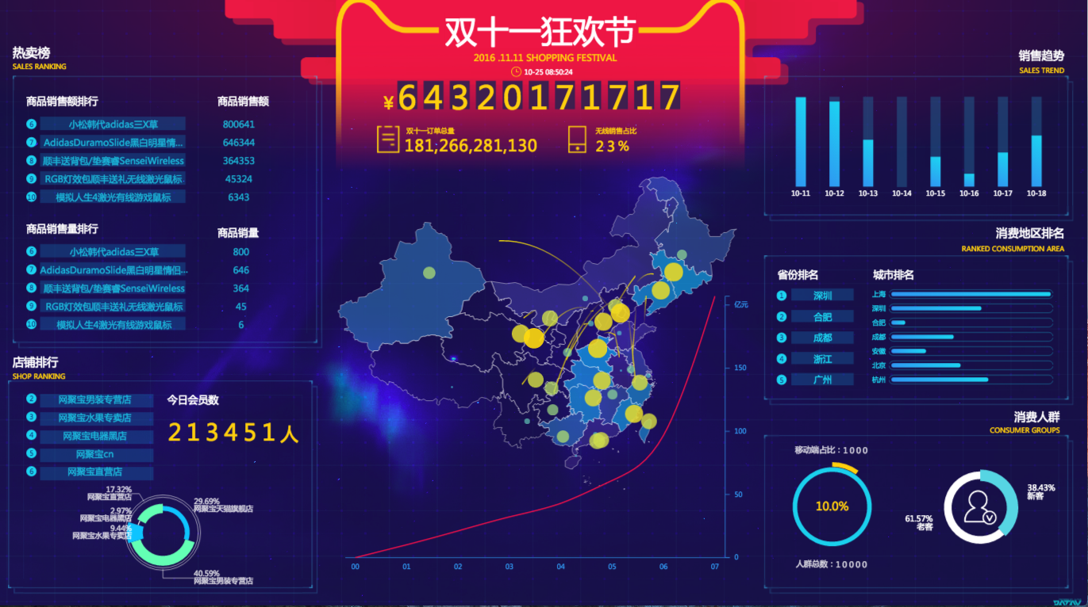

这款是2016双11特供产品，他的初衷是让所有中小商家都能用起直播大屏，以全局经营动态提升团队士气，共同见证销量奇迹。他的数据包括

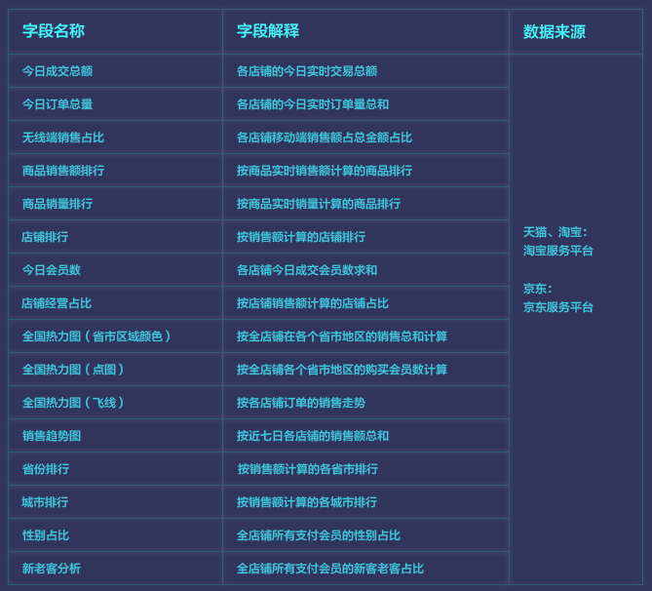

在定价1111元之后，双11期间购买还会赠送612元的优惠券，到手仅499元；同样入群可享免费体验哦

以上是三款大数据产品，是特别为辛苦备战双11的商家们提供的作战工具，希望能在剩下的十几天内，帮助到大家。有兴趣的同学请加我们的钉钉群：



* 大数据的活动细则

眼看双11的商家们有这么好的产品福利，阿里云大数据的客户岂会没有呢？

第一项福利，是面向所有需要阿里云大数据计算的客户们，MaxCompute在双11当天0点到24点，提供出：

* 预付费新购5折（最多购买3个月）续费8折（最长可购1年）

MaxCompute作为阿里云最早的一款大数据产品，同时承载了阿里巴巴所有的数据计算，在这么多年的运营当中，是第一次参加活动，而且是在这么具有历史意义的双11，想体验庞大计算能力的您怎能错过呢？

第二项福利可属来自阿里云数据市场的各种数据和API了。双11期间，数据市场一共提供48款数据商品，分为生活服务类、金融理财类、人工智能、电子商务类四类，其中多款官方智能API是1分钱10万次调用量，旨在用数据帮助企业创造财富。

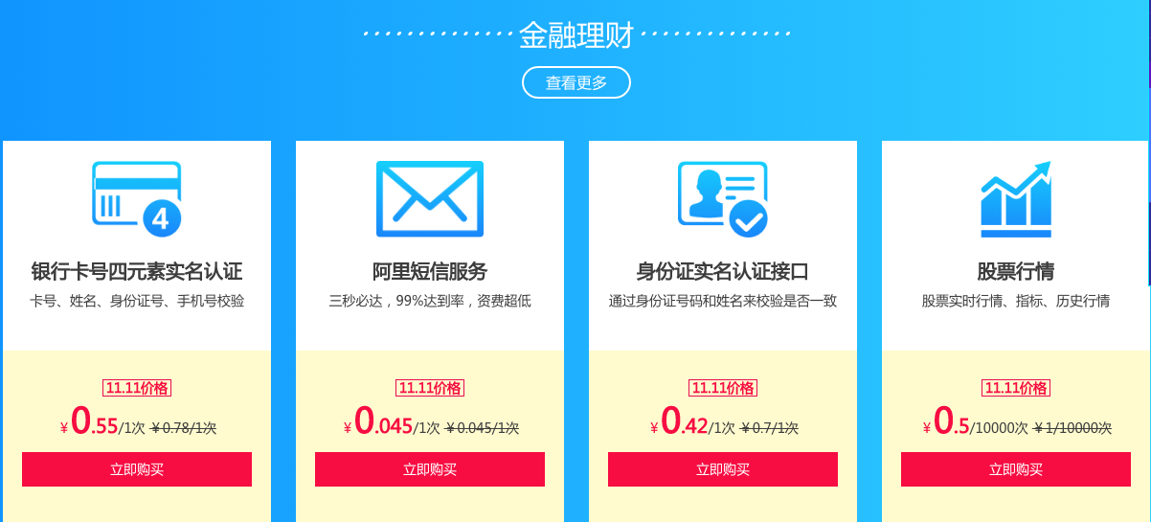

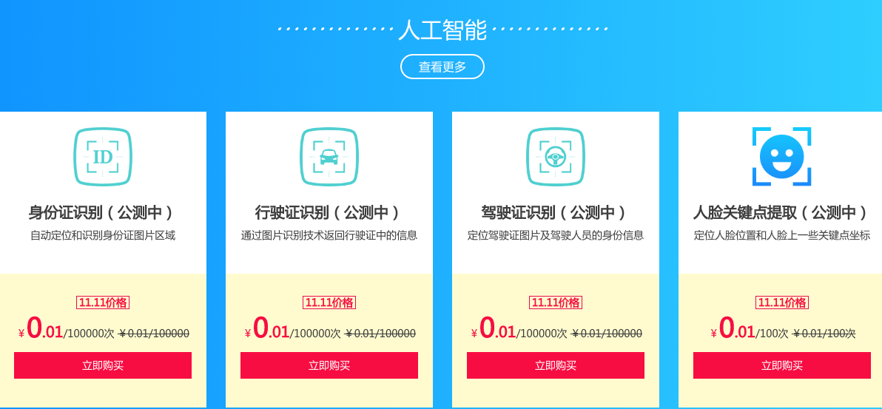

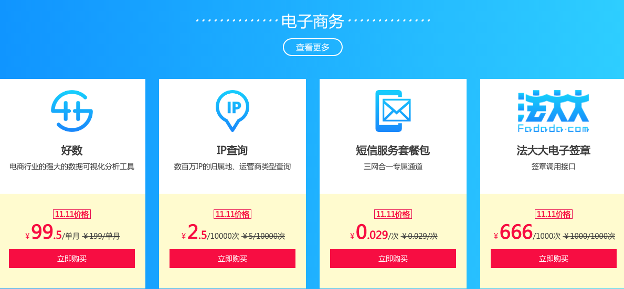

* 参与活动方法

如果您是电商企业

“品牌舆情大屏”会在11.1~11.11期间，为您的营销决策带来帮助；

“双11指挥大屏”会在11月11日零点为您和您的团队带来炫酷的业绩呈现；

10.26-10.31 1元享用以上两款产品；

11.1~11.10 充值阿里云账户1100元，可享受免费开通；

11月11日 购买品牌舆情大屏享受特价1111元/年（原价2688元/年）；购买双11指挥大屏享特价499元（仅1个月）

地址：<http://click.aliyun.com/m/7264/>

无线扫码：

如果您正在搭建企业的大数据平台，那么阿里云数加为您提供一站式的数据服务，包括：

* 数据存储
* 大规模数据计算
* 实时多维分析
* 流计算

同时提供：

* 机器学习算法平台
* 数据开发平台Data IDE

以及平台之上的大数据应用产品：

* 帮助上千企业实现个性化推荐的推荐引擎（无推荐、不App）；
* 帮助媒体工作者挖掘互联网热点，快速掌握事情脉络的公众趋势分析；
* 能够让设计师变成研发数据大屏的工程师的数据可视化工具DataV；

最后还有您所需要的“粮草”——数据，

您的大数据平台基于我们会更加安全、稳定、省钱！

地址：<http://click.aliyun.com/m/7264/>

无线扫码：

更多攻略直通车：

阿里云双十一攻略汇总：<<http://click.aliyun.com/m/7299/>>

阿里云双十一大促主会场全攻略：<<http://click.aliyun.com/m/7300/>>

双11云生态狂欢节云市场攻略：<<http://click.aliyun.com/m/7301/>>

阿里云双十一安全会场抢购攻略：<<http://click.aliyun.com/m/7302/>>

阿里云大数据（数加）会场抢购攻略：<<http://click.aliyun.com/m/7303/>>

域名与网站分会场抢购攻略：<<http://click.aliyun.com/m/7304/>>